Skilager Vallbella 2025

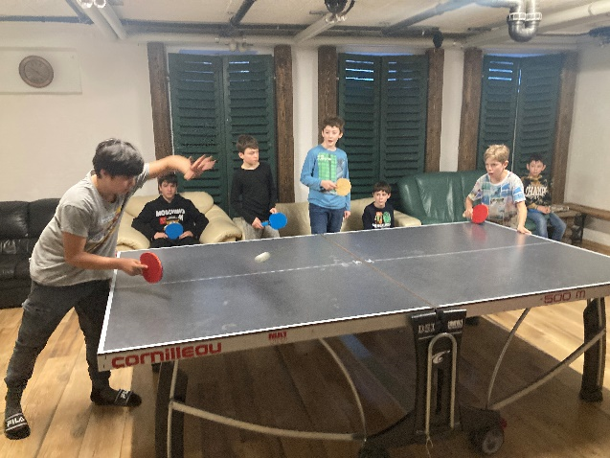
Am Donnerstag weckte uns um 7:30 Herr Breu mit der Boombox mit Apres- Skiweltmeister wie immer. Genervt bin ich aufgestanden und habe meine Sachen zum Skifahren angezogen. Um 8:00 gingen wir in den Esssaal. Dort gab es wie immer Cornflakes zum Frühstück. Ich ass 2 Schüsseln voll. Danach konnte man in den Aufenthaltsraum gehen, aber ich und meine Freunde (Lutfi, Loris, Eric) gingen unsere Skischuhe anziehen. Der Boden der Garderobe war nass. Wir zogen unseren Skischuhe an und gingen raus. Dann haben wir unseren Ski angelegt und haben die Geissböcke angebrüllt. Danach waren alle Gruppen da.

«Wir gehen auf die Piste», sagte unser Skileiter Erich, als unsere Gruppe vollständig war. Wir sind eine kurze Piste zum Bügellift hinab gefahren, dann mit dem Lift nach oben. Die Piste nach oben ging sehr lange. «Wir gehen rechts», sagte Erich. Ein Stück weiter vorne war eine kleine Schanze. Die bin ich auch gefahren. Auf dem Sessellift haben wir geredet und plötzlich hörten wir einen ohrenbetäubenden Knall. Uns war unwohl was passiert war. Vielleicht war ein Flugzeug abgestürzt, vielleicht etwas anderes. Danach war es klar, dass es eine Lawinensprengung war. Wir gingen nun zum Funpark.
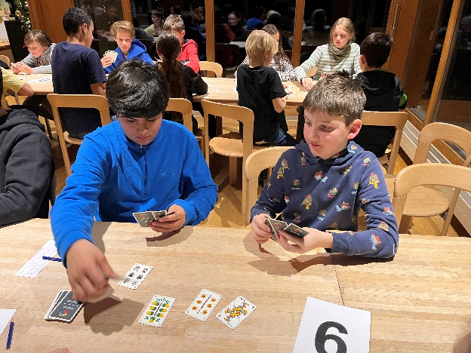
Im Funpark ging die Zeit so schnell um und wir mussten wieder zum Lager zurück. Zum Zmittag gab es Hotdogs. Sie waren lecker. Danach hatte man Zeit für den Aufenthaltsraum oder sich schon wieder anziehen. Ich zog mich früher an, denn sonst war die Garderobe voller Kinder. Als wir wieder auf die Piste gingen, gab es wenig Leute. Es war ein wenig langweilig auf der Piste. Aber dann gingen wir wieder in den Funpark. Unten hatte es eine grosse Schanze Ich flog sehr hoch und klatschte flach auf meinen Rücken auf den Boden. Es tat schon weh aber ich lachte. Meine Kollegen kamen und halfen mir auf.

Danach mussten wir wieder zum Haus zurück. Dort gab es denn Zvieri-Tee und man konnte seine eigenen Süssigkeiten essen, die man mitgenommen hatte. Dann ging ich mit meinen Freunden Ping Pong spielen. Ich war ein guter Spieler Danach riefen sie uns. Wir wussten, wir waren zu spät fürs Abendessen Wir mussten das Lied «Guten Morgen» singen. Es war ein wenig peinlich. Es gab Poulet. Es war lecker. Ich glaube, an diesen Tag war ich der Tischchef.
Nachher gab es das Jass-Turnier. Es war einfach, aber ich war trotzdem einer der Letzten☹. Wir mussten zum Zimmer zurück und auf die Vorbereitung der Disco warten. Nachher ging es richtig ab. Es war cool aber leider kamen die dümmsten Songs. z.B. «Sigma Boy» 🤮 oder «Mach die Robbe». 🤮 Alle tanzten aber ich und meine Freunde spielten lieber Tschütelikasten. Es war sehr heiss.

Von Luis 6b

